Индивидуальный проект. Персональный сайт научного работника

Этап 1

Цвелев С.А. НПИбд-02-22

Содержание

# Цель работы

Быстрое развертывание сайта на GitHub Pages с помощью генератора статического html Hugo.

# Выполнение проекта

1. Устанавливаем программное обеспечение hugo.

Установка hugo через терминал

1. Создаем репозиторий blog, используя шаблон. После, используя hugo, компилируем сервер.

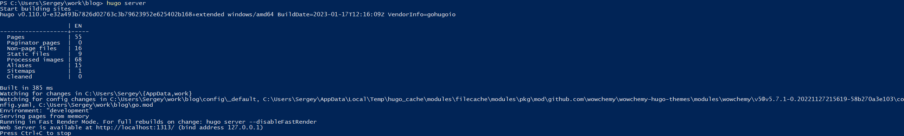Компиляция через hugo

1. Для публикации сайта нужно создать отдельный репозиторий.

Создание репозитория - <имяпользователя>.github.io

1. С помощью команды git submodule добавляем репозиторий из public в индекс, предварительно убрав public из .gitignore. Используем команду hugo, а затем с помощью git push заливаем файлы в репозиторий. Сайт создан.

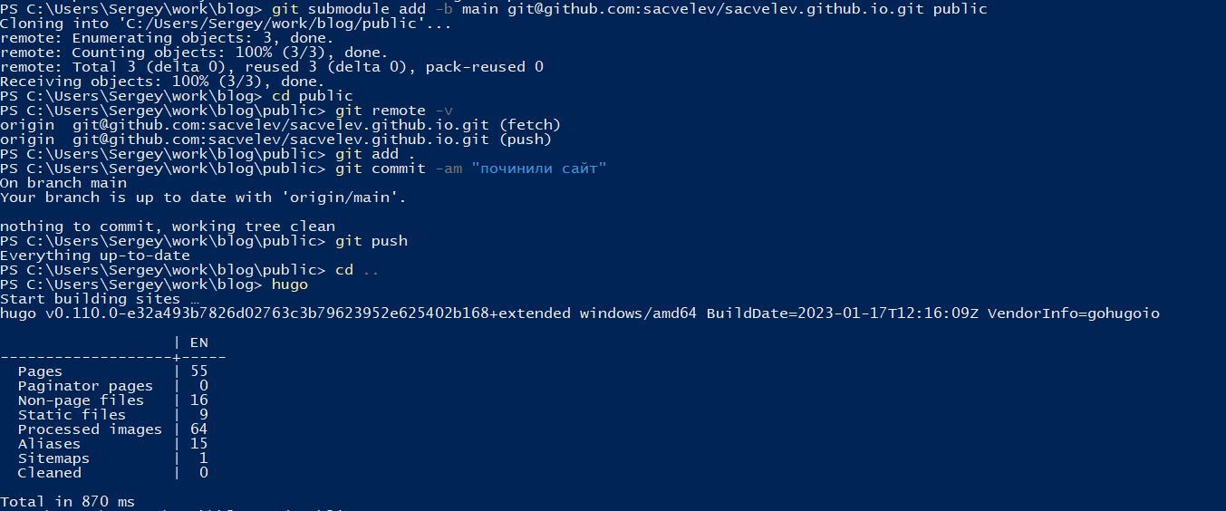Использование команды git submodule

Готовый сайт

# Вывод

Мы смогли сделать заготовку для сайта на Github с помощью hugo.